POROČILO

Dijaki:

Jan Zamernik

Jan Tuhtar

Manja Zdouc

Kazalo vsebine

UVOD 4

ER-DIAGRAM 5

ZAČETNA STRAN 5

PRIJAVA IN POGLED DIJAKA 6

PRIJAVA IN POGLED UČITELJA 8

Kazalo slik

Slika 1: Er-diagram 5

Slika 2: Začetna stran 5

Slika 3: Prijava dijaka 6

Slika 4: Prva stran dijaka 6

Slika 5: Predmet dijaka 6

Slika 6: Gradivo dijaka 7

Slika 7: Gradivo, ki ga odpre 7

Slika 8: Oddaja gradiva za dijaka 8

Slika 9: Prijava učitelja 8

Slika 10: Prva stran učitelja 9

Slika 11: Dodajanje predmeta 9

Slika 12: Gradivo učitelja 9

Slika 13: Dodajanje gradiva učitelj 10

## UVOD

Izdelali smo spletno stran, ki omogoča dijaku in profesorju oddajo nalog. Če se prijavimo kot dijak lahko oddamo gradiva za posamezen predmet. Gradivo lahko dijak nalaga in izbriše. Dijak si tudi lahko ureja profil kot na primer spreminja sliko. Profesor lahko v določen predmet doda dijake. V gradivu lahko profesor briše in nalaga datoteke. Profesor si tudi lahko ureja profil. Dijake in profesorje smo dodali v sql bazo. Admin je samo eden. Ta dodaja profesorje in dijake. Njim lahko spremeni predmet, razred, geslo in email. Admin lahko tudi odstrani in posodobi posameznika.

## ER-DIAGRAM

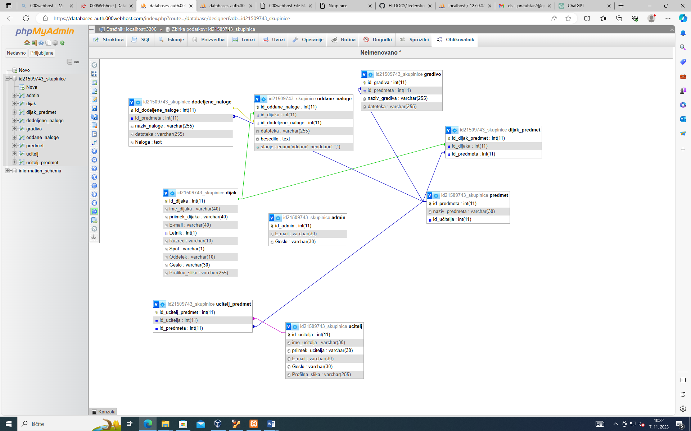

Slika : Er-diagram

## ZAČETNA STRAN

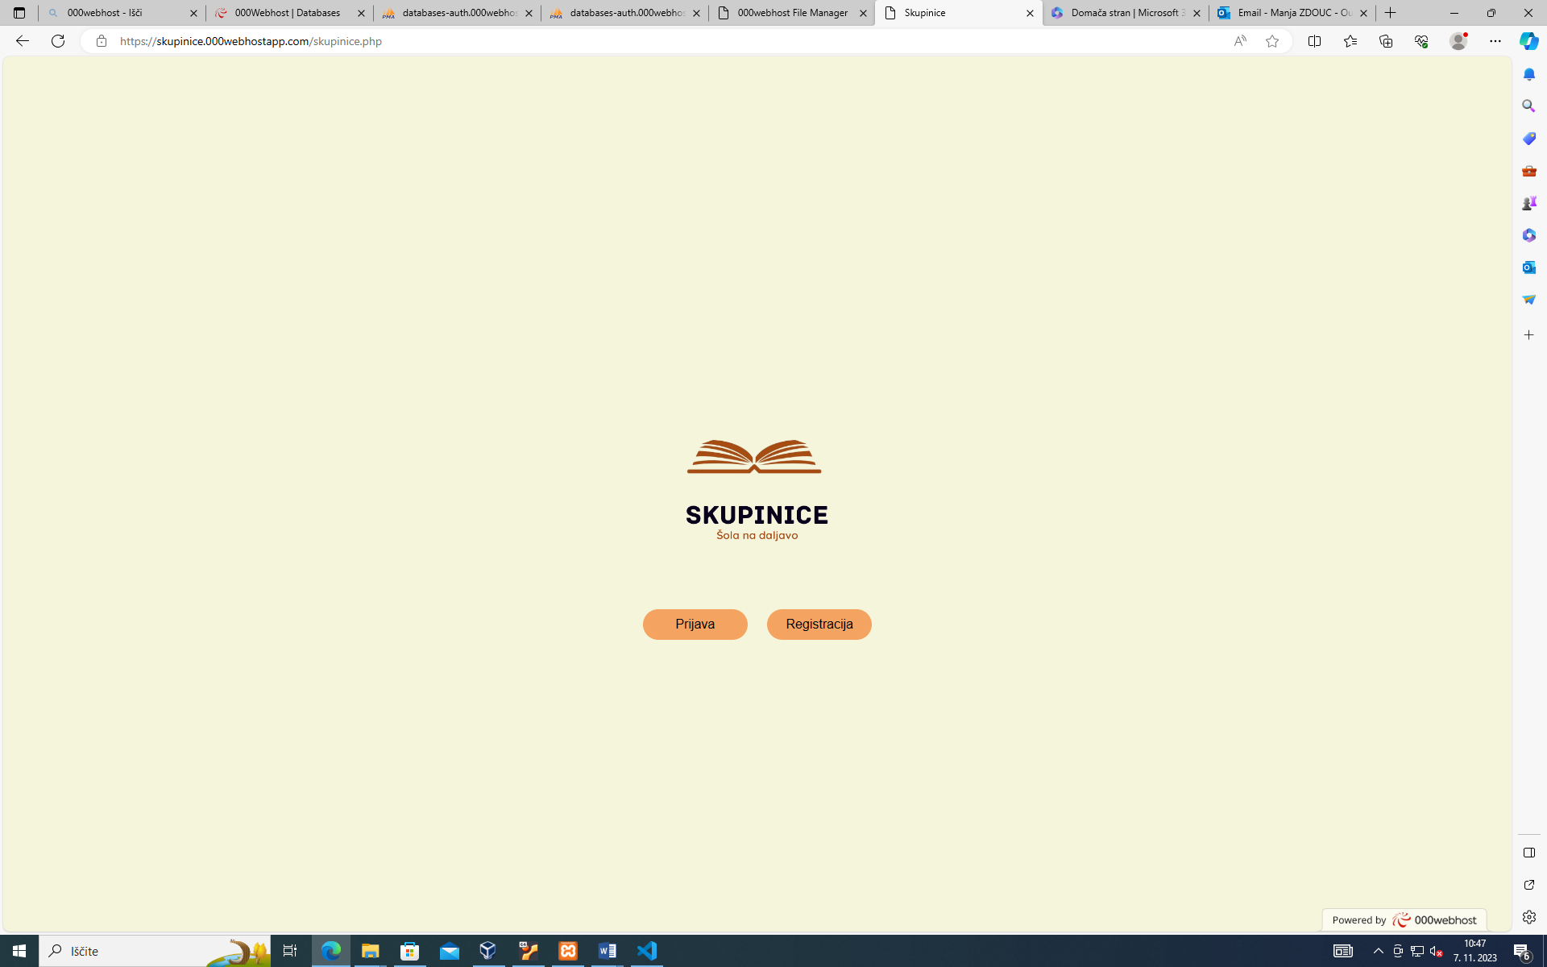

Slika : Začetna stran

## PRIJAVA IN POGLED DIJAKA

Ko na prvi strani izberemo prijava se nam pojavi okence za prijavo. Vstavimo mail in geslo. Da se lahko prijavimo se moramo prvo registrirati.

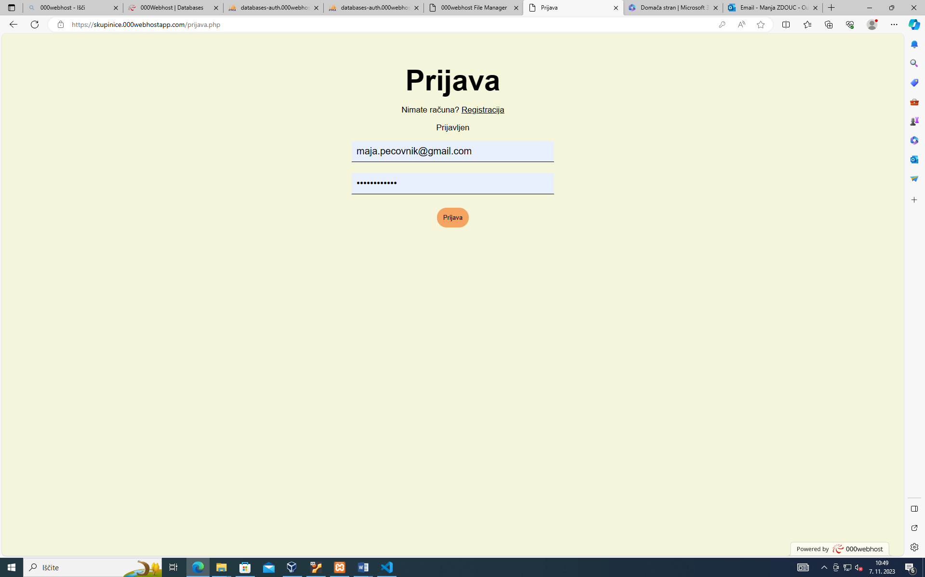

Slika : Prijava dijaka

Ko se prijavimo se nam na spletni strani prikažejo predmeti katerih smo udeleženi. Med predmeti lahko izbiramo, v katerega bomo naložili gradivo z klikom na temen kvadrat.

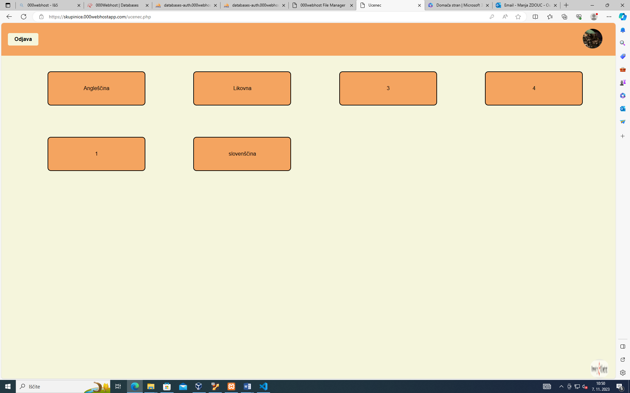

Slika : Prva stran dijaka

Ko pritisnemo na temen kvadrat se nam prikaže prostor, kjer lahko gleda gradivo, ki ga je naložil učitelj in lahko oddaja naloge. Na levi strani so izpisani udeleženi dijaki in učitelji, ki so bili dodani v ta predmet s strani učitelja.

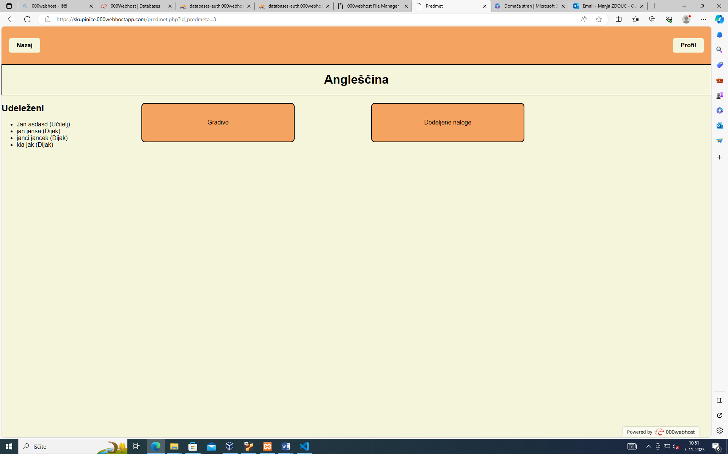

Slika : Predmet dijaka

Če pritisnemo na kvadrat z gradivom, vidimo ime gradiva, ki ga je naložil profesor. Za pogled gradiva, dijak pritisne na ime z gradivom.

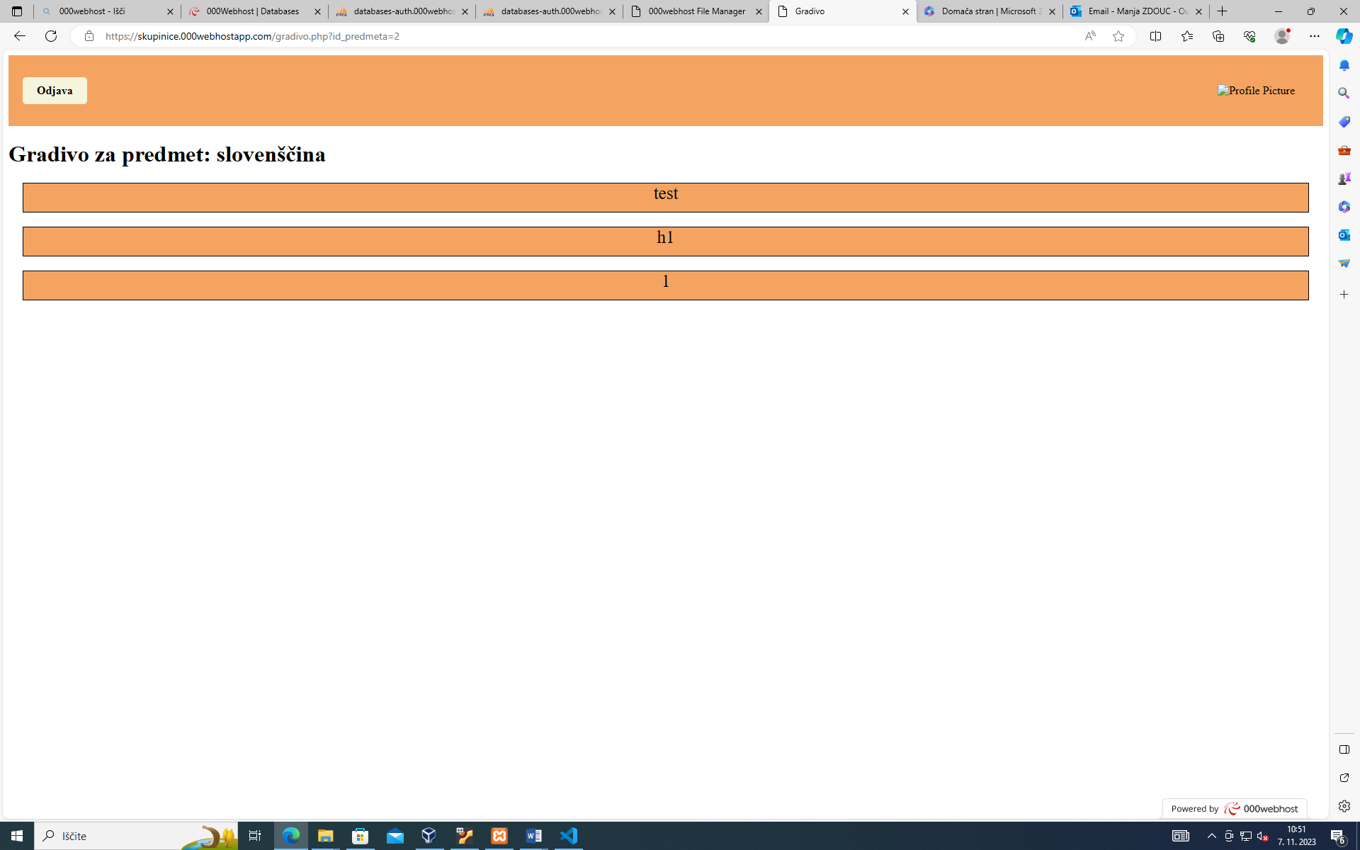

Slika : Gradivo dijaka

Ko dijak pritisne na izbrano gradivo se mu odpre datoteka.

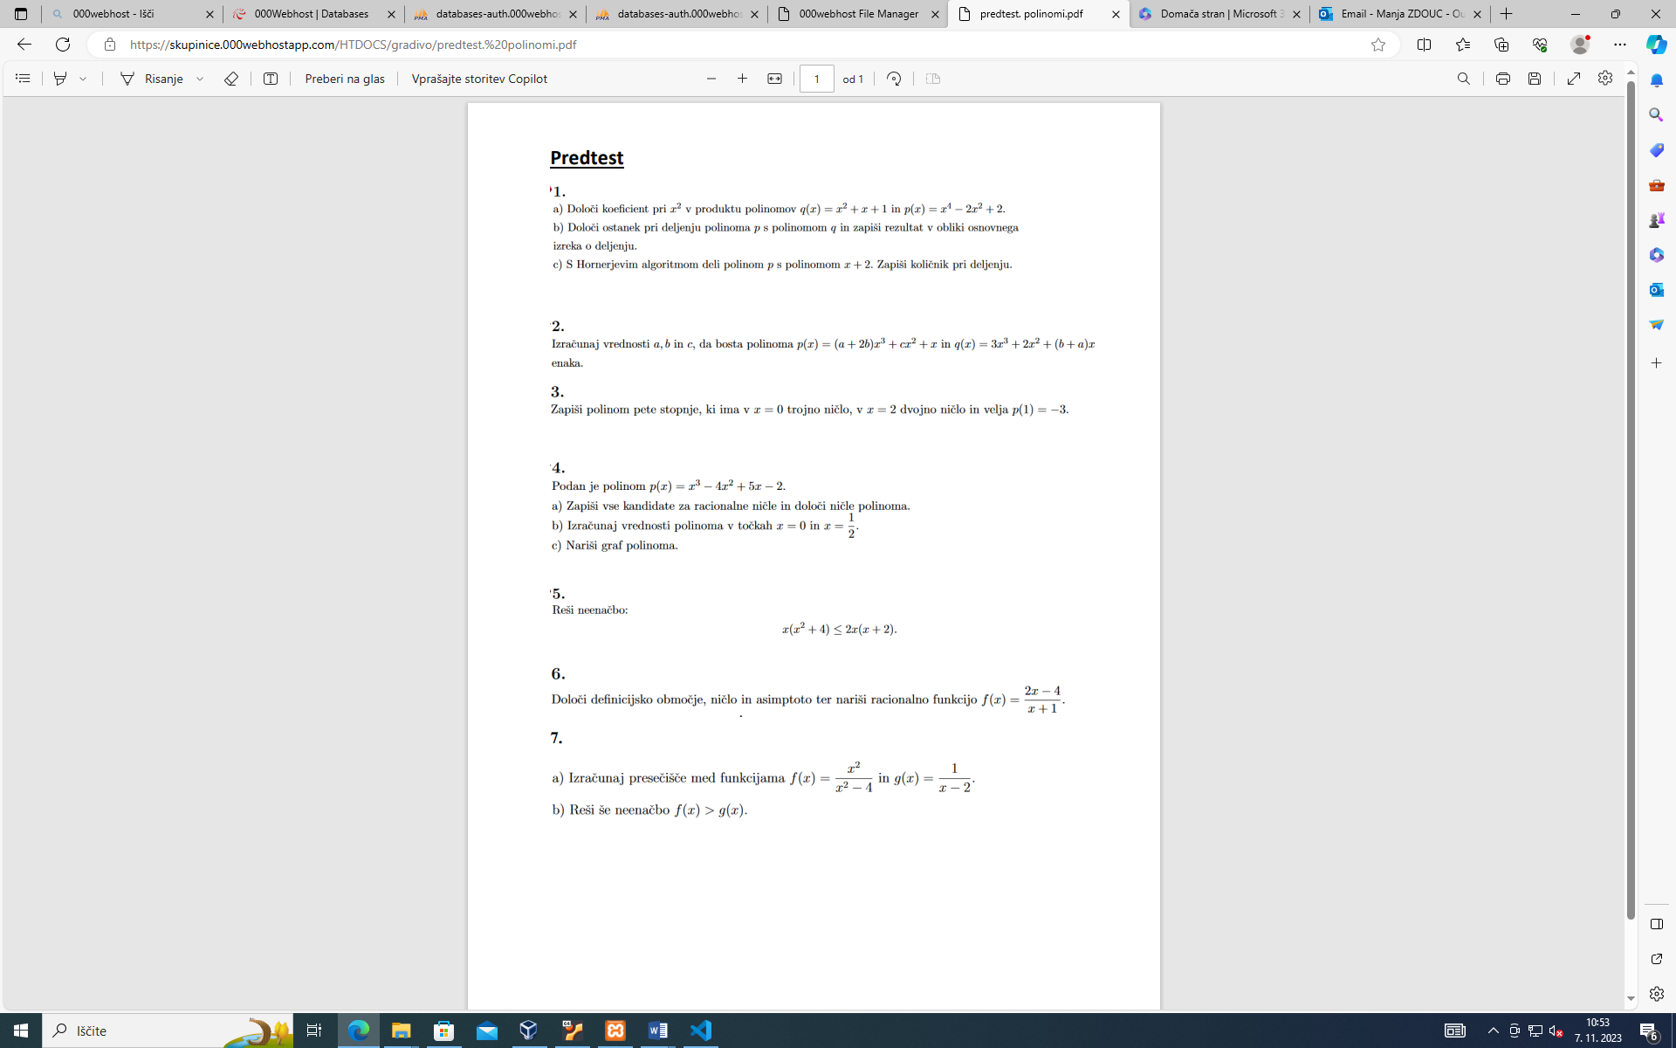

Slika : Gradivo, ki ga odpre

Ko dijak pritisne na *Oddajo naloge* se mu odpre okno za oddajo nalog. Dijak pritisne na *Izberi datoteko*, se mu odpre raziskovalec za izbiranje datotek na njegovem računalniku. Potem dijak pritisne na gumb z *Oddaj nalogo* in se datoteka naloži v podatkovno bazo.

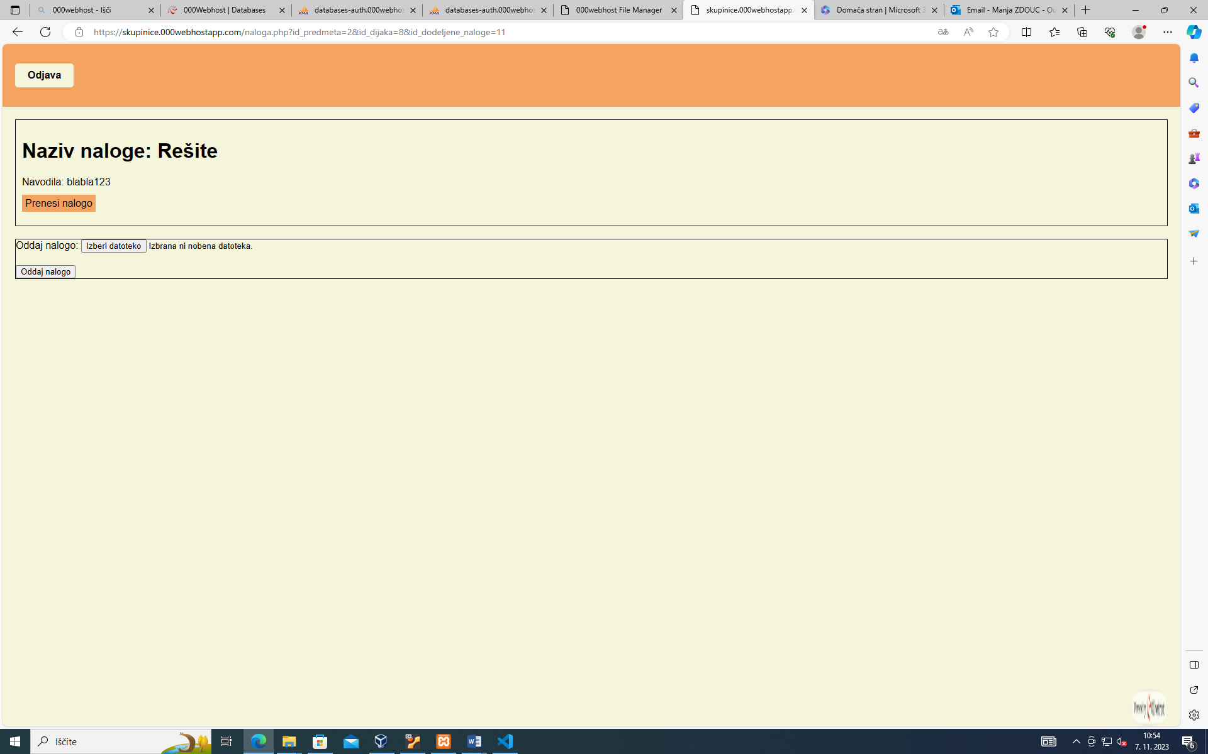

Slika : Oddaja gradiva za dijaka

## PRIJAVA IN POGLED UČITELJA

Učitelja se prijavi z mailom in geslom. Učitelj ima na koncu maila ucitelj.si

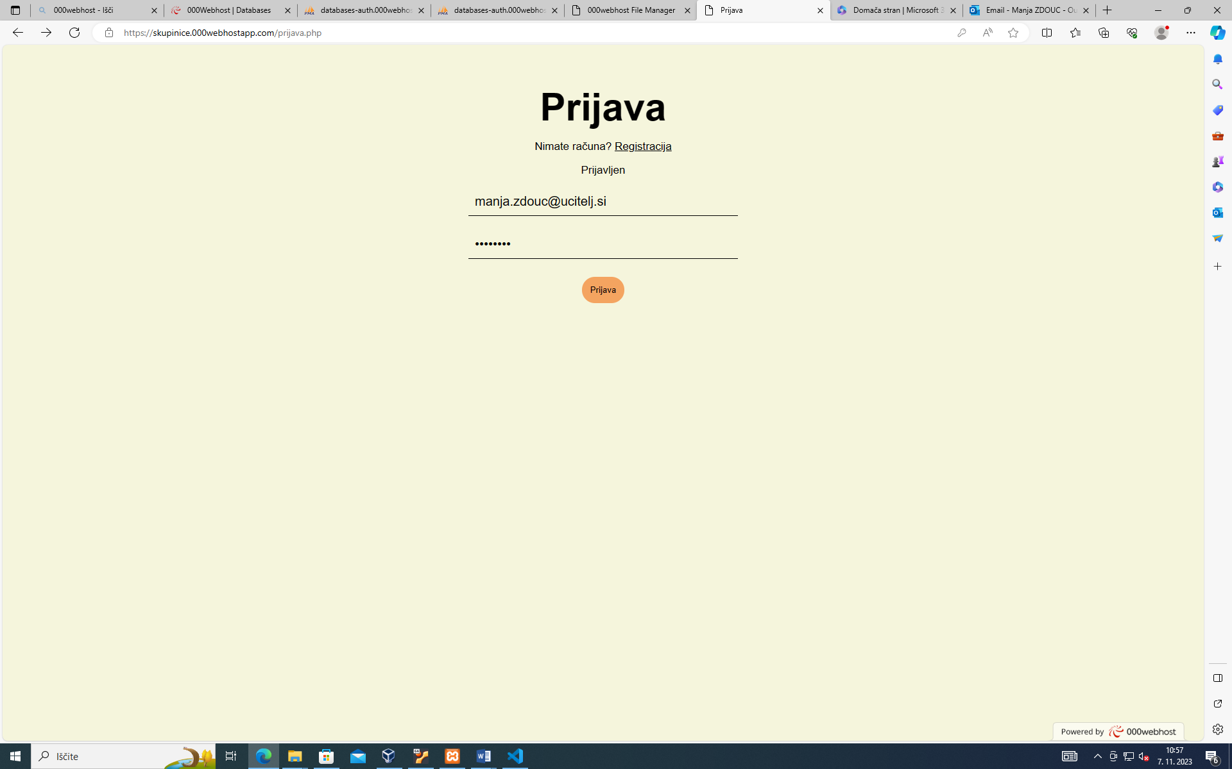

Slika : Prijava učitelja

Ko se učitelj vpiše v spletno stran ima pogled v predmete, ki jih uči. Učitelj lahko pritisne na predmete ki jih uči in naloži gradivo in pogleda naloge. Na prvi strani učitelj lahko ustvari nov predmet.

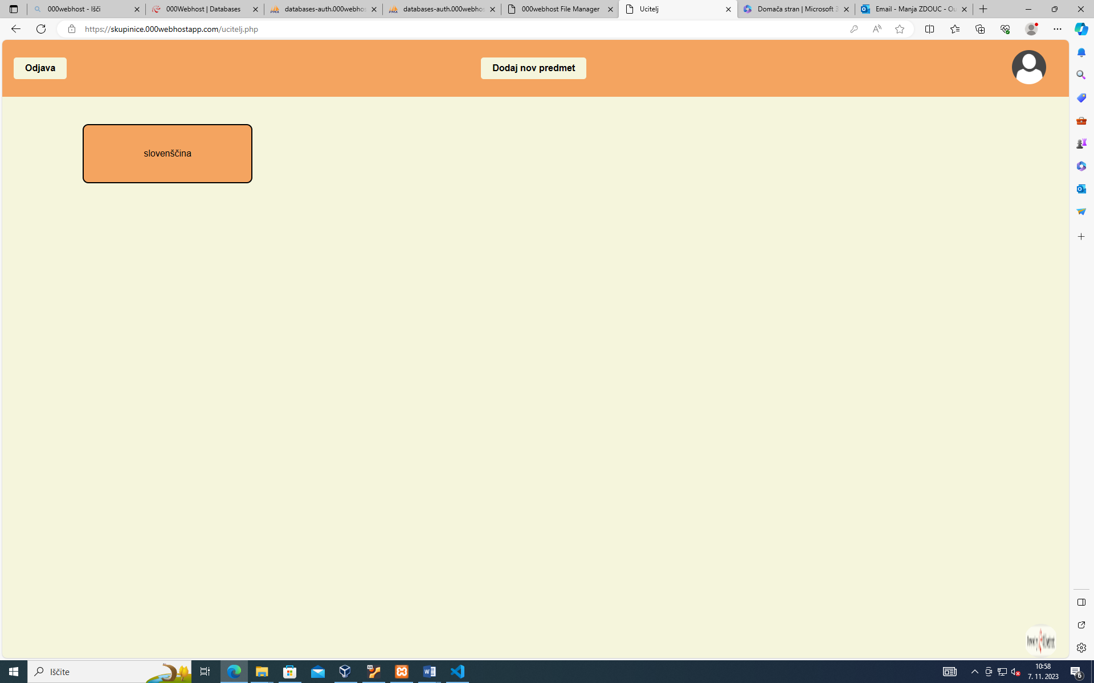

Slika : Prva stran učitelja

Da ustvari nov predmet učitelj pritisne na gumb *Dodaj nov predmet* in se mu pojavi novo okno za vnos imena predmeta, katerega uči in ga želi ustvariti. Ko ustvari nov predmet se mu na prvi strani izpiše nov kradrat z imenom predmeta.

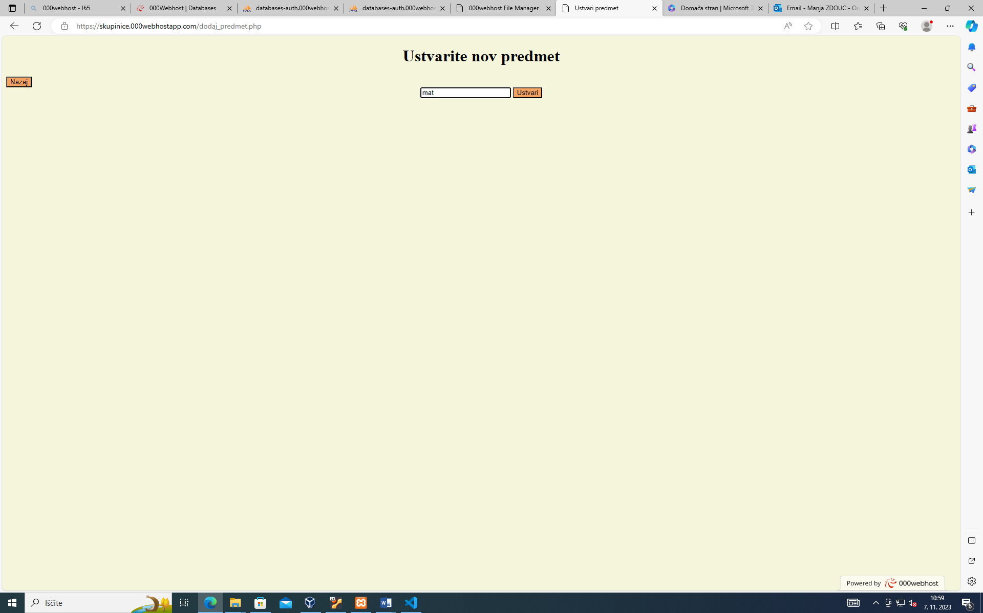

Slika : Dodajanje predmeta

Ko profesor ustvari nov predmet doda dijake, ki so pri tem predmetu. To naredi z pritiskom na *Dodaj Dijake*. Potem se mu izpiše tabela z vsemi dijaki, jih označi in pritisne *Dodaj*.

Slika : Gradivo učitelja

Učitelj lahko doda gradivo, tako da pritisne na kvadrat za gradivom, se mu odpre novo okno, pritisne na *Izberi datoteko*, se mu odpre raziskovalec, najde datoteko na svojem računalniku in jo naloži v podatkovno bazo.

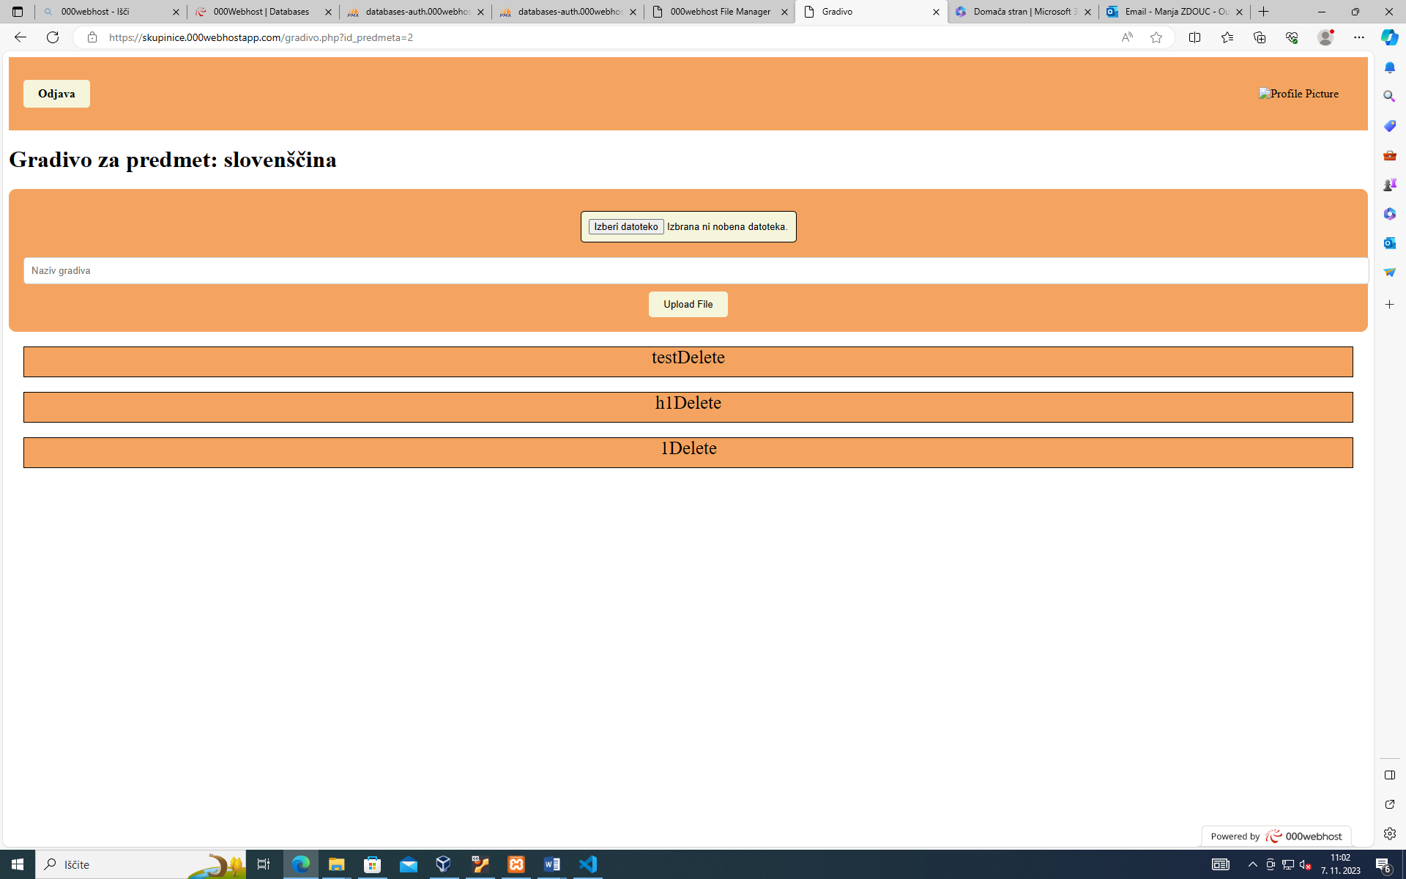

Slika : Dodajanje gradiva učitelj